Mateusz Wasiak 277354

Dokumentacja

Dokumentacja projektu „Urząd spraw czworakich” realizowanego w ramach przedmiotu
Analiza Algorytmów(AAL).

Opis problemu:

Urząd spraw czworakich przyjmuje petentów w czterech różnych sprawach. Obsługa każdego petenta zajmuje 5 minut i jest wykonywana przez urzędnika specjalizującego się w danej sprawie. Urząd zatrudnia sześciu urzędników, każdy specjalizuje się w dwóch różnych sprawach. W urzędzie znajduje się jedno okienko, przy którym na początku dnia siedzi urzędnik specjalizujący się w pierwszej i drugiej sprawie. Do okienka ustawia się kolejka osób z różnymi sprawami. Gdy do okienka podchodzi osoba ze sprawą inną niż ta, w której specjalizuje się urzędnik, może zostać obsłużona na dwa sposoby: 1) urzędnik przy okienku dzwoni do urzędnika specjalizującego się w tej sprawie i załatwia tę konkretną sprawę telefonicznie, przez co obsługa wydłuża się o dodatkowe 5 minut, lub 2) urzędnik wychodzi i woła na swoje miejsce (na trwałe) urzędnika specjalizującego się w tej sprawie, co także zajmuje dodatkowe 5 minut. Należy znaleźć sposób obsługi petentów minimalizujący całkowity czas obsługi. Porządek ludzi w kolejce jest znany od początku i się nie zmienia.

Skrócony opis problemu:

W kolejce są zadania 4 różnych typów. W urzędzie jest 6 pracowników specjalizujących się w dwóch różnych zadaniach. Jeżeli przy okienku jest urzędnik, który specjalizuje się w danym zadaniu to wykonuje zadanie w 5 minut. Jeśli nie to może wykonać je w 10 minut, lub zawołać kogoś innego na swoje miejsce – trwa to 10 minut (razem z obsługą aktualnego zadania przez zawołanego pracownika). Należy uszeregować pracowników tak, by czas obsługi był jak najmniejszy.

Metody rozwiązania zadanego problemu:
Metoda Brutalna – wykorzystywana głównie do testowania następnej metody :
Metoda ta sprawdza czy dane zadanie może być wykonane przez aktualnie pracującego pracownika. Jeśli tak to pracownik wykonuje to zadanie, a czas wykonania zadań zwiększa się o 5. W przeciwnym wypadku uruchamiamy cztery razy rekurencyjnie tą samą metodę tylko z innymi zadaniami optymalnie wykonywanymi przechodząc już do następnego zadania. Sprawdzamy jaki czas wykonania jest najmniejszy i takie uszeregowanie pracowników jest optymalne. Czas zwiększa się o 10 (ponieważ albo zawołaliśmy innego pracownika lub wykonaliśmy to zadanie samodzielnie).

Alternatywna metoda – wykorzystywana jako główny algorytm do szeregowania pracowników i obliczania optymalnego czasu obsługi.
Metoda ta najpierw sprawdza czy aktualne zadanie jest obsługiwane optymalnie. Jeśli tak to zwiększa ona czas o 5, nie zmienia pracowników i przechodzi do następnego zadania.
Następnie jesteśmy w przypadku takim, że pierwsze zadanie nie jest optymalne, więc sprawdzamy czy następne zadanie też nie jest optymalne. Jeśli również nie jest, to zmieniamy pracownika przed wykonaniem pierwszego zadania. Zwiększamy czas o 10 i sprawdzamy czy następne zadania są takie same jak pierwsze zadanie by szybciej obliczyć czas potrzebny do obsługi tych zadań.
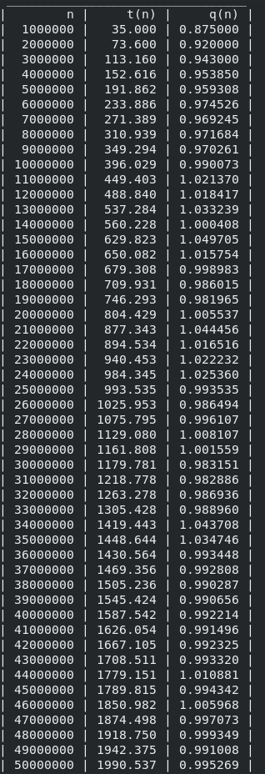
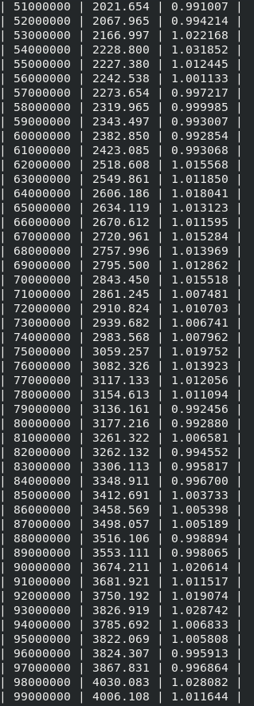
Trzecim krokiem jest sprawdzenie następnych zadań gdy pierwsze zadanie nie jest optymalne, a drugie jest optymalne. Najpierw dodamy do czasu 15 bo nie ważne czy zawołamy czy nie te dwa zadania które już rozważyliśmy wykonają się w 15 minut. Należy sprawdzić tu kilka różnych wariantów zadań w kolejce. Jeżeli występują zadania, które są takie same jak to na drrugim miejscu to iterujemy po nich aż nie znajdziemy innego. Zwiększając odpowiednio czas o 5 za każde zadanie. Następnie w zależności od tego jakie inne zadanie zostało po tym iterowaniu znalezione wykonujemy różne czynności. Jeśli jest to ta samo zadanie co pierwsze to zmieniamy pracownika. Jeśli jest to zadanie, które jest innym zadaniem obsługiwanym przez danego pracownika optymalnie to nie zmieniamy pracowników. Jeżeli jest to inne zadanie – czyli takie, które nie było na początku rozważane i nie jest zadaniem rozwiązywanym optymalnie przez danego pracownika to należy sprawdzić następne zadania. Jeżeli znów znajdziemy zadanie, które było 2 w kolejce to iterujemy po nim analogicznie do jak w poprzednim kroku. W momencie gdy znajdziemy inne zadanie to : Jeśli jest to to samo zadanie co pierwsze w kolejce to zmieniamy pracownika. W przeciwnym wypadku nie zmieniamy pracowników.

Złożoność O(n)

Metoda programowania dynamicznego – Wykorzystanie metod programowania dynamicznego do znalezienia odpowiedniego rozwiązania. Metoda ta zakłada zbudowanie skierowanego warstwowego grafu którego wierzchołki odpowiadałyby pracownikom w urzędzie, natomiast krawędzie przepływowi tych pracowników przy okienku. Wagi krawędzi odpowiadają temu jaki jest czas trwania obsługi danego petenta. Po zbudowaniu grafu używany jest algorytm programowania dynamicznego do znalezienia najkrótszej ścieżki w tym grafie. Struktura danych reprezentująca graf, która została wykorzystana w tym przypadku to wektor którego elementami są hashmapy. Każde element wektora – hashmapa odpowiada jednemu wierzchołkowi grafu, natomiast w hashmapie przechowywane są mozliwe
Złożoność O(n)

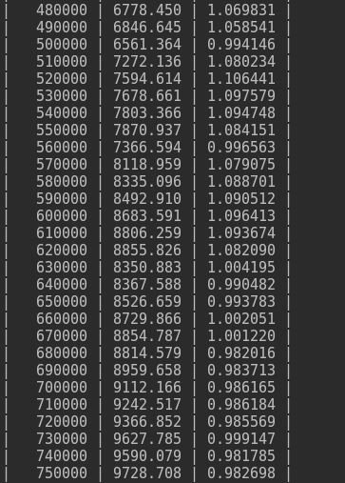
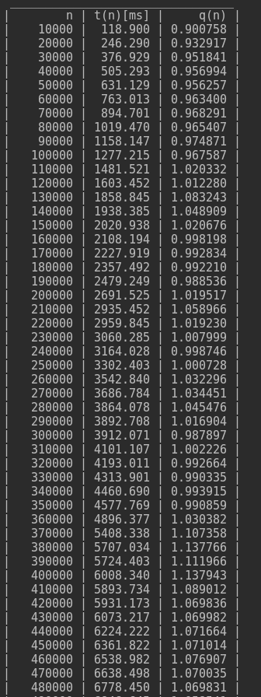
Zrzuty ekranu tabeli porównującej złożoność teoretyczną i pawdziwą (programowanie dynamiczne, alternatywny algorytm) :

